ここに文章ここに文章
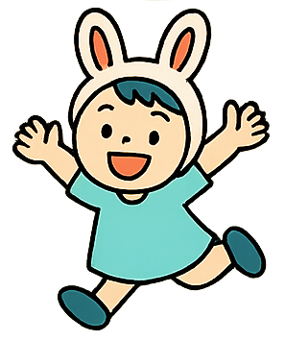

ここに文章ここに文章

ここに文章ここ
ここに文章ここに文章

6.16

2050

(月・祝)
10:00

-

16:00

雨天
決行
MAP
http://www.xxxxxxxxxxxxx.com
ここ文章ここ文章
ここ文章
ここ文章ここ文章ここ文章
ここ文章
入場
無料
トルタイ
タイ
トルタイ
タイ

